COMMUNIQUÉ DE PRESSE
Würth Elektronik présente sa nouvelle édition de « Trilogie de transfert d’alimentation sans fil »
Ouvrage de référence sur la transmission d’alimentation sans fil enrichi
Waldenburg (Allemagne), 12 juin 2024 – L’ouvrage de référence « Trilogie de transfert d’alimentation sans fil » de Würth Elektronik est désormais disponible dans une seconde édition révisée. Le fabricant qui propose le plus grand choix de bobines d'alimentation sans fil sur le marché partage son expertise en matière de transmission d'alimentation sans fil. Cet ouvrage de référence axé sur la pratique se compose de trois parties : Principes de base de la transmission d’alimentation sans fil, Systèmes de transfert d’alimentation sans fil et Applications. Il coûte 19 euros et est disponible chez Würth Elektronik et en librairie
La première partie de l'ouvrage de référence a été entièrement revue et explique les principes physiques des différentes méthodes de transmission d'alimentation sans contact. Les principales normes et évolutions de la technologie sont également abordées. La deuxième partie décrit les systèmes de transfert d'alimentation sans fil et les différentes topologies de transmission d'alimentation sans fil. Le même chapitre traite de la sélection correcte des bobines d'émission et de réception nécessaires pour augmenter l'efficacité, ainsi que des transistors disponibles. La troisième partie, axée sur la pratique, est complétée par une application innovante : la communication NFC et la transmission d'alimentation sans fil. Une vue d'ensemble des sujets liés aux interférences électromagnétiques complète la compilation d'exemples d'application dans la partie pratique. Les auteurs de la « Trilogie du transfert d’alimentation sans fil » sont Cem Som, vice-président pour l’Europe chez Würth Elektronik Midcom Inc., et Dr. Michael de Rooij, vice-président des techniques d’application chez Efficient Power Conversion Corporation, Inc.

Images disponibles
Les images suivantes peuvent être téléchargées sur Internet pour impression : https://kk.htcm.de/press-releases/wuerth/

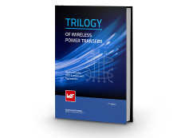  Source photo : Würth Elektronik  Nouvelle édition révisée : « Trilogie de transfert d’alimentation sans fil » de Würth Elektronik | 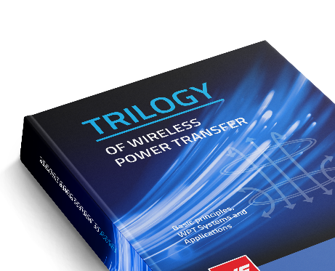  Source photo : Würth Elektronik  Ouvrage de référence « Trilogie de transfert d’alimentation sans fil » : Expertise pour la transmission d’alimentation sans fil

À propos du groupe Würth Elektronik eiSos
Le groupe Würth Elektronik eiSos est un fabricant de composants électroniques et électromécaniques pour l'industrie électronique et un facilitateur technologique pour des solutions électroniques pionnières. Würth Elektronik eiSos est l'un des plus grands fabricants européens de composants passifs et est actif dans 50 pays. Les sites de production situés en Europe, en Asie et en Amérique du Nord fournissent un nombre croissant de clients dans le monde entier.
La gamme de produits comprend : composants CEM, inductances, transformateurs, composants RF, varistances, condensateurs, résistances, quartz et oscillateurs, modules de puissance, bobines pour le transfert de puissance sans fils, diodes électroluminescentes, modules radio, connecteurs, Composants pour alimentations, switchs, boutons-poussoirs, plots de connexion de puissance, porte-fusibles, capteurs et solutions pour la transmission de données sans fils. La gamme est complétée par des solutions personnalisées.
L'orientation service inégalée de la société se caractérise par la disponibilité de tous les composants du catalogue en stock sans quantité minimum de commande, des échantillons gratuits et une assistance étendue via un personnel technico-commercial et des outils de sélection.
Würth Elektronik fait partie du groupe Würth, leader mondial sur le marché des techniques d'assemblage et de fixation. La société emploie 7900 personnes et a réalisé un chiffre d'affaires de 1,24 milliard d’euros en 2023.
Würth Elektronik : more than you expect !
Plus amples informations sur le site www.we-online.com
Autres informations :  Würth Elektronik France  Romain Méjean  1861, Avenue Henri Schneider  CS 70029  69881 Meyzieu Cedex  France  Mob : +33 6 75 28 45 24  Courriel :  romain.mejean@we-online.com  www.we-online.com | Contact presse :  HighTech communications GmbH  Brigitte Basilio  Brunhamstrasse 21  81249 München  Allemagne  Tél : +49 89 500778-20  Courriel :  b.basilio@htcm.de  www.htcm.de

